《计算机系统》

datalab实验报告

班级：信安2101班
学号：202109070105
姓名：孙照海
目录
1 实验项目 3
1.1 项目名称 3
1.2 实验目的 3
1.3 实验资源 3
2 实验任务 4
2.1 实验任务1 4
2.2 实验任务2 4
2.3 实验任务3 5
2.4 实验任务4 5
2.5 实验任务5 6
2.6 实验任务6 7
2.7 实验任务7 7
2.8 实验任务8 8
2.9 实验任务9 8
2.10 实验任务10 9
2.11 实验任务11 9
2.12 实验任务12 10
2.13 实验任务13 10
2.14 实验任务14 11
2.15 实验任务15 12
2.16 实验任务16 12
3 总结 13
3.1 实验中出现的问题 13
3.2 心得体会 13

实验项目

项目名称
DataLab实验

实验目的
1) 本实验是《深入理解计算机系统》一书中的附带实验。在本次实验中，学生实现简单的逻辑，二进制补码和浮点函数，但使用C的高度受限的子集。例如，可能会要求他们仅使用位级操作和直线代码来计算数字的绝对值。
2) 本实验帮助学生了解C数据类型的位级表示和数据操作的位级行为。

实验资源
datalab-handout文件夹和bits.c文件中的说明：
- 使用dlc（数据实验室检查器）编译器（在讲义中描述）检查解决方案的合法性。
使用DLC检查合法性
- 每个函数都有最大数量的运算符（！〜＆^ | + << >>）您可以使用它来实现该功能；dlc检查最大操作数。请注意，’=’不是计算;您可以根据需要使用尽可能多的这些而不会受到惩罚。
- 使用btest测试线束检查功能是否正确。
- 使用BDD检查程序正式验证您的功能
- 每个函数的最大操作数在函数中给出每个函数的标题注释。如果在写入和此文件中的最大操作数之间有任何不一致之处，请考虑这个文件是权威来源。

实验任务

实验任务1
任务名称：bitAnd函数：
x&y using only ~ and 使用~和|实现位与操作
Example: bitAnd(6, 5) = 4
Legal ops: ~ |
Max ops: 8
Rating: 1
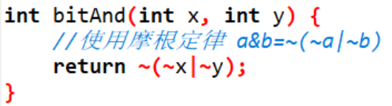

实验任务2
任务名称：getByte函数：
getByte - Extract byte n from word x 从整型x中取出第n个字节
Bytes numbered from 0 (LSB) to 3 (MSB)
Examples: getByte(0x12345678,1) = 0x56
Legal ops: ! ~ & ^ | + << >>
Max ops: 6
Rating: 2
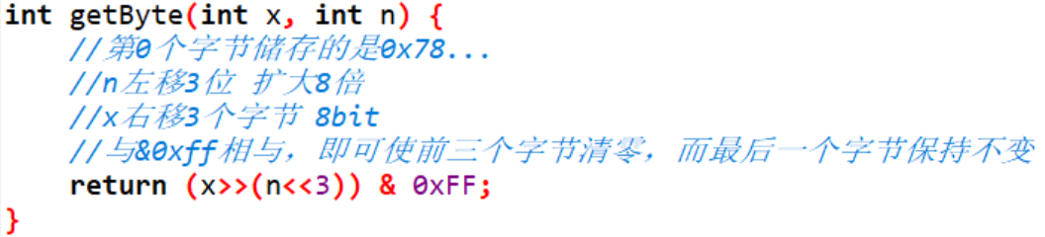

实验任务3
任务名称：logicalShift函数：
logicalShift - shift x to the right by n, using a logical shift 实现逻辑右移
Can assume that 0 <= n <= 31
Examples: logicalShift(0x87654321,4) = 0x08765432
Legal ops: ! ~ & ^ | + << >>
Max ops: 20
Rating: 3
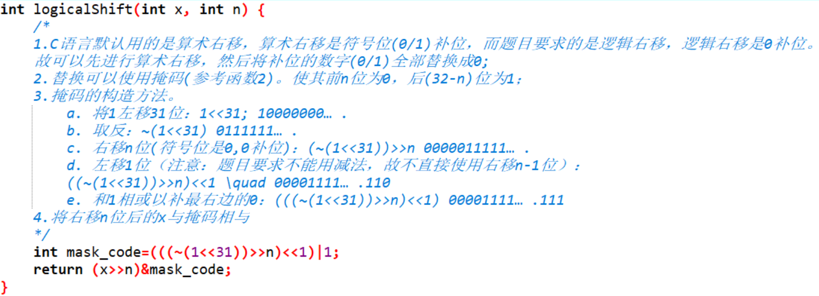

实验任务4
任务名称：bitCount函数：
bitCount - returns count of number of 1's in word 求x中1的个数
Examples: bitCount(5) = 2, bitCount(7) = 3
Legal ops: ! ~ & ^ | + << >>
Max ops: 40
Rating: 4
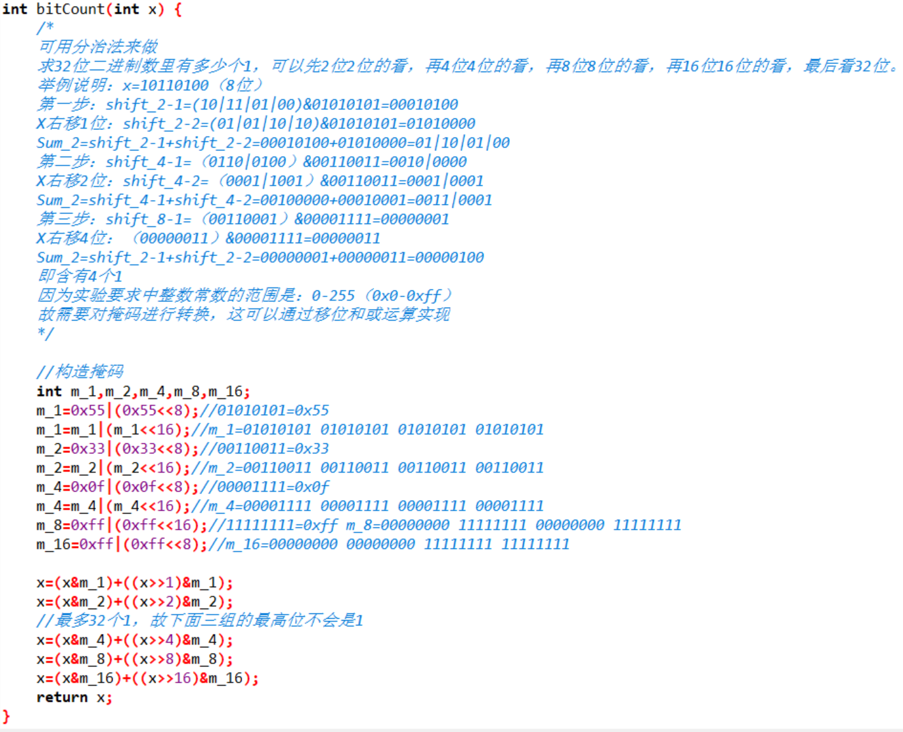

实验任务5
任务名称：bang函数：
bang - Compute !x without using ! 不用！符号求得！x
Examples: bang(3) = 0, bang(0) = 1
Legal ops: ~ & ^ | + << >>
Max ops: 12
Rating: 4
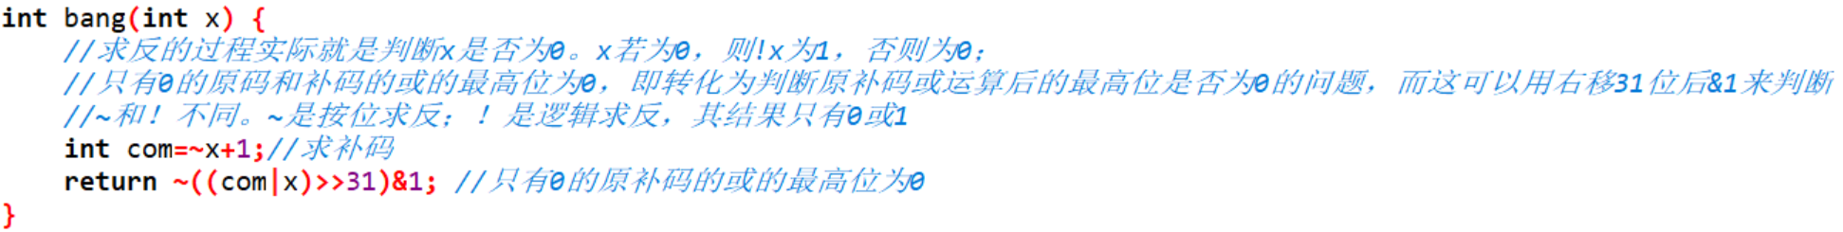

实验任务6
任务名称：tmin函数：
tmin - return minimum two's complement integer 返回补码整数的最小整数数值
Legal ops: ! ~ & ^ | + << >>
Max ops: 4
Rating: 1
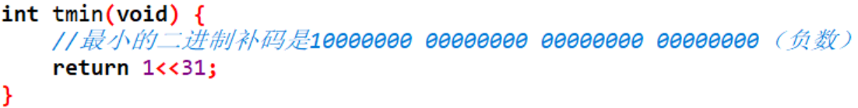

实验任务7
任务名称：fitsBits函数：
fitsBits - return 1 if x can be represented as an n-bit, two's complement integer.如果x可以表示为n位二进制补码形式则返回1
1 <= n <= 32
Examples: fitsBits(5,3) = 0, fitsBits(-4,3) = 1
Legal ops: ! ~ & ^ | + << >>
Max ops: 15
Rating: 2
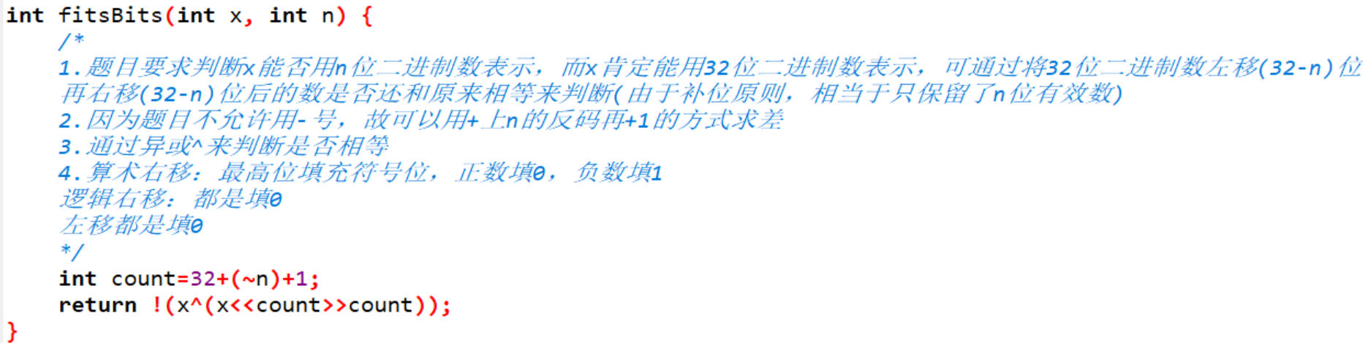

实验任务8
任务名称：divpwr2函数：
divpwr2 - Compute x/(2^n), for 0 <= n <= 30 计算x除以2的n次方
Round toward zero
Examples: divpwr2(15,1) = 7, divpwr2(-33,4) = -2
Legal ops: ! ~ & ^ | + << >>
Max ops: 15
Rating: 2
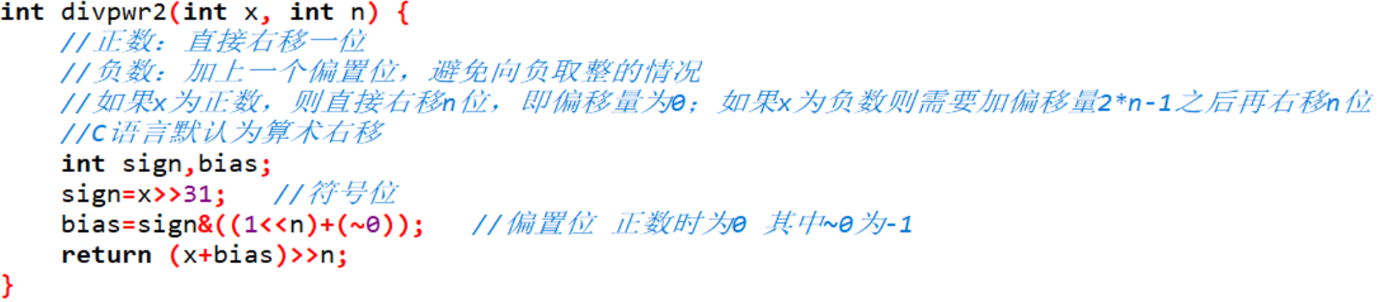

实验任务9
任务名称：negate函数：
negate - return -x 求相反数
Example: negate(1) = -1.
Legal ops: ! ~ & ^ | + << >>
Max ops: 5
Rating: 2
按位取反，末位加1
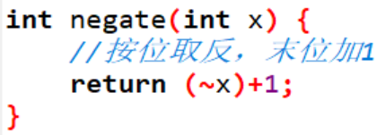

实验任务10
任务名称：isPositive函数：
isPositive - return 1 if x > 0, return 0 otherwise 如果x为正数则返回1，否则返回0
Example: isPositive(-1) = 0.
Legal ops: ! ~ & ^ | + << >>
Max ops: 8
Rating: 3
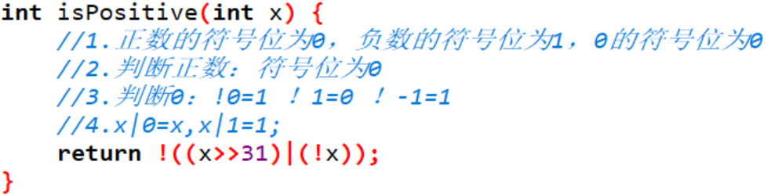

实验任务11
任务名称：isLessOrEqual函数：
isLessOrEqual - if x <= y then return 1, else return 0 判断x<=y则返回1，否则0
Example: isLessOrEqual(4,5) = 1.
Legal ops: ! ~ & ^ | + << >>
Max ops: 24
Rating: 3
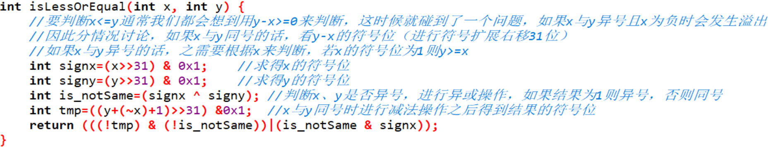

实验任务12
任务名称：ilog2函数：
ilog2 - return floor(log base 2 of x), where x > 0 求以2为底x的对数
Example: ilog2(16) = 4
Legal ops: ! ~ & ^ | + << >>
Max ops: 90
Rating: 4
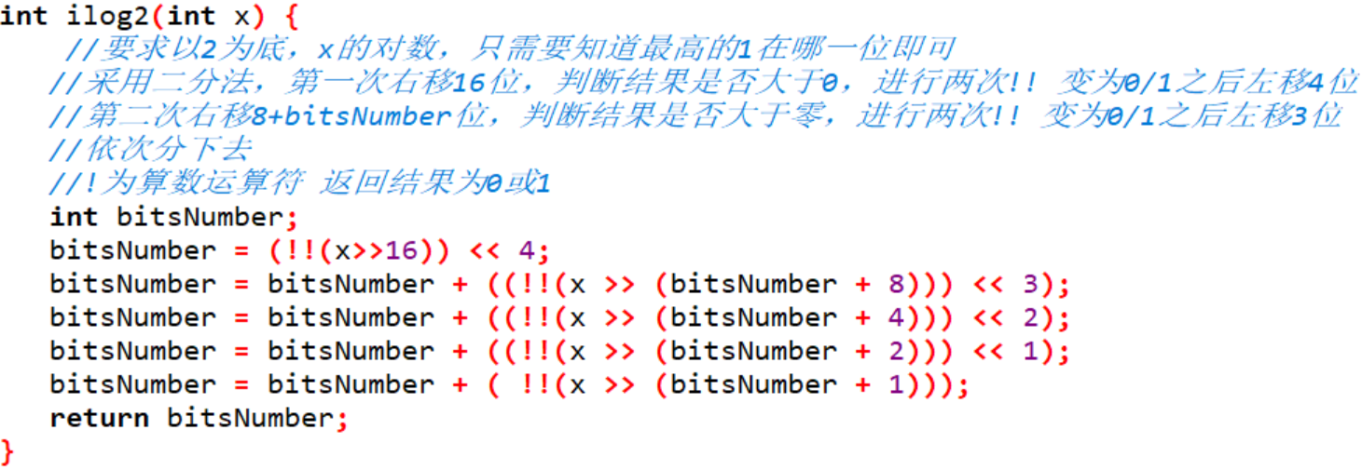

实验任务13
任务名称：float_neg函数：
float_neg - Return bit-level equivalent of expression -f for floating point argument f.
返回和浮点数参数-f相等的二进制
Both the argument and result are passed as unsigned int's, but
they are to be interpreted as the bit-level representations of
single-precision floating point values.
参数和返回结果都是无符号整数，但是可以解释成单精度浮点数的二进制表示
When argument is NaN, return argument.
Legal ops: Any integer/unsigned operations incl. ||, &&. also if, while
Max ops: 10
Rating: 2
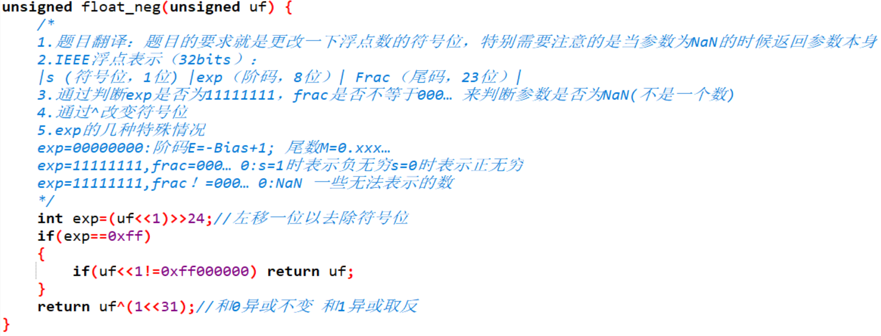

实验任务14
任务名称：float_i2f函数：
float_i2f - Return bit-level equivalent of expression (float) x 返回int x的浮点数的二进制形式
Result is returned as unsigned int, but
it is to be interpreted as the bit-level representation of a
single-precision floating point values 返回的是unsigned型但是表示的时二进制单精度形式
Legal ops: Any integer/unsigned operations incl. ||, &&. also if, while
Max ops: 30
Rating: 4
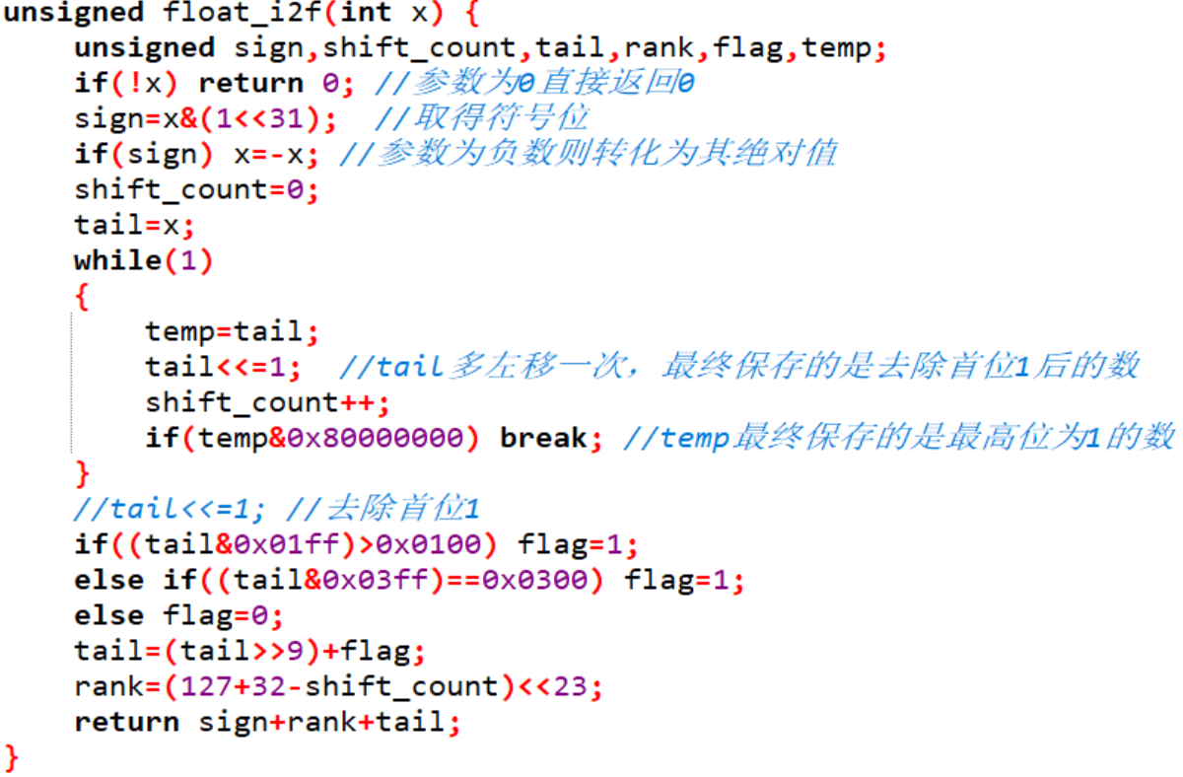

实验任务15
任务名称：float_twice函数：
float_twice - Return bit-level equivalent of expression 2*f for floating point argument f.
返回以unsinged表示的浮点数二进制的二倍的二进制unsigned型
Both the argument and result are passed as unsigned int's, but they are to be interpreted as the bit-level representation of single-precision floating point values.
When argument is NaN, return argument
Legal ops: Any integer/unsigned operations incl. ||, &&. also if, while
Max ops: 30
Rating: 4
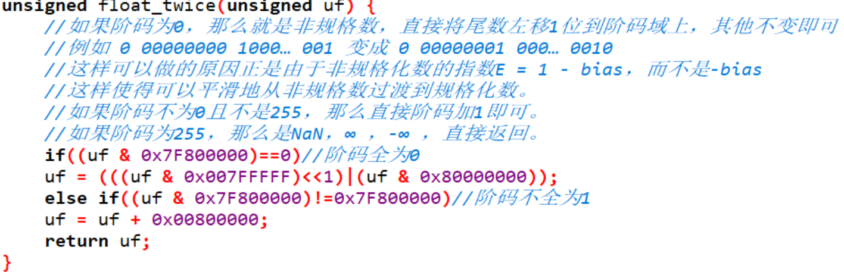

实验任务16
任务名称：在Ubuntu中编译函数并检查错误
使用./btest来检查测试所有函数的正确性并打印出错误消息。
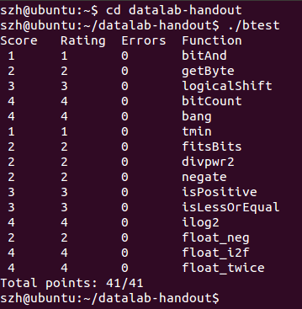

总结

实验中出现的问题
理解说明文档和英文的bits.c文件中的内容花了我较长时间，希望能将bits.c中的注释改为中文，方便学生理解。同时有些运算方式较难想到或者容易出现纰漏，但在查阅资料和深入思考后都得以解决

心得体会
在编写代码的过程中一开始只按照寻常逻辑的思路完成，后来经过调试发现按位操作要考虑到正负数之分，尤其是对于除法之类的运算，不能简单向下舍入。
对于一些较难的函数（例如ilog2），我的第一想法都是运用while循坏去实现，但是发现不能使用while循环时，陷入了迷茫。后来经过查阅网上资料，经过自己的理解之后再独立编码，最终成功解决了所有问题。
当写到浮点数部分时，由于对浮点数的掌握还不太熟悉，只能根据老师讲解的内容慢慢推导，从而写出代码。但是在实现float_i2f函数时，因为没考虑到0和-1的特殊性，所以第一次运行btest程序时该函数无法通过，根据终端打印的信息才考虑到两种情况，因此把它们作为特殊情况进行考虑。
同时，对于本次实验，我认为我们应该摆脱寻常套路，深入位运算操作之中，才能成功完成实验。

